«Что такое ГТО?»

Всероссийский физкультурно-спортивный комплекс «Готов к труду и обороне» (ГТО) - полноценная программная и нормативная основа физического воспитания населения страны, нацеленная на развитие массового спорта и оздоровление нации.
Комплекс ГТО предусматривает подготовку к выполнению и непосредственное выполнение населением различных возрастных групп (от 6 до 70 лет и старше) установленных нормативных требований по трем уровням трудности, соответствующим золотому, серебряному и бронзовому знакам отличия «Готов к труду и обороне» (ГТО).
Желающие сдать нормативы Всероссийский физкультурно-спортивный комплекс «Готов к труду и обороне» (ГТО) в Павловском районе должны зарегистрироваться на сайте комплекса ГТО www.gto.ru. Для этого необходимо на сайте ГТО нажать «Регистрация» и следовать пошаговым инструкциям. При регистрации понадобится электронный почтовый адрес, фотография в электронном виде. После регистрации на сайте ГТО, Вам будет присвоен «УИН» (уникальный идентификационный номер). После получения уникального идентификационного номера, обращайтесь в центр тестирования по телефону 8 (86191) 5-45-88 или по адресу МАУ СШ «Виктория», ст. Павловска, ул. Горького 304, каб. 130, контактное лицо Николенко Анатолий Александрович и договаривайтесь на удобное время для сдачи нормативов.
Каждый месяц согласно приказа отдела по вопросам физической культуры и спорта администрации муниципального образования Павловский район, проходят мероприятия по приему нормативов ГТО. График проведения мероприятий можно узнать по указанному телефону 8 (86191) 5-45-88, контактное лицо Николенко Анатолий Александрович.
Центр тестирования работает понедельник - пятницу с 8 до 17 часов.

«Что дает ГТО?»

После того как Постановлением Правительства было решено вернуть программу «Готов к труду и обороне», всех интересует что дает сдача норм ГТО и, в частности, что дают нормы ГТО 2019?
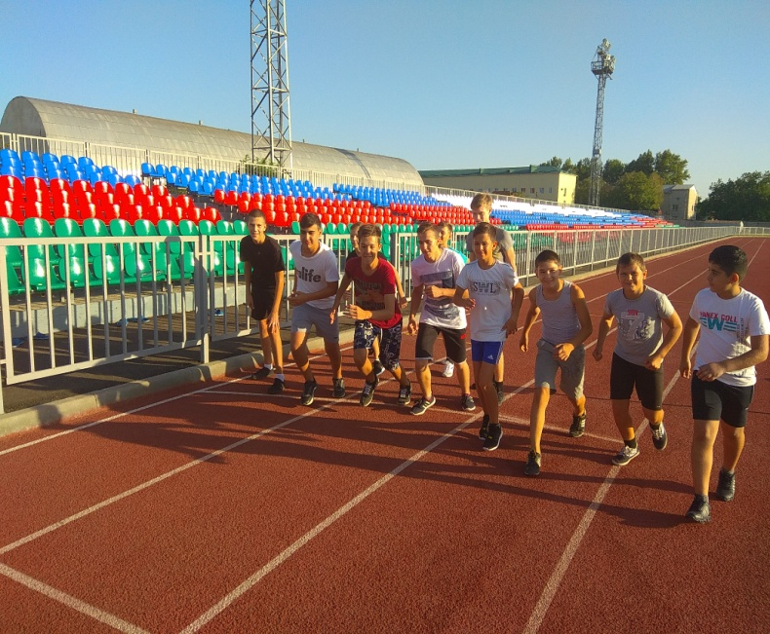
Пока что преимущества касаются только абитуриентов. Что дает ГТО при поступлении? С 2015 года ВУЗы РФ за наличие значка «Готов к труду и обороне» добавляют баллы к результатам ЕГЭ. И, конечно же, следующий актуальный вопрос: «сколько баллов дает ГТО?» Их количество может определяться каждым ВУЗом самостоятельно, но не должно превышать более десяти. Добавляют, как правило, от 1 до 3 баллов. Немного, но в некоторых случаях эти 1-3 балла могут помочь получить заветное бюджетное место.
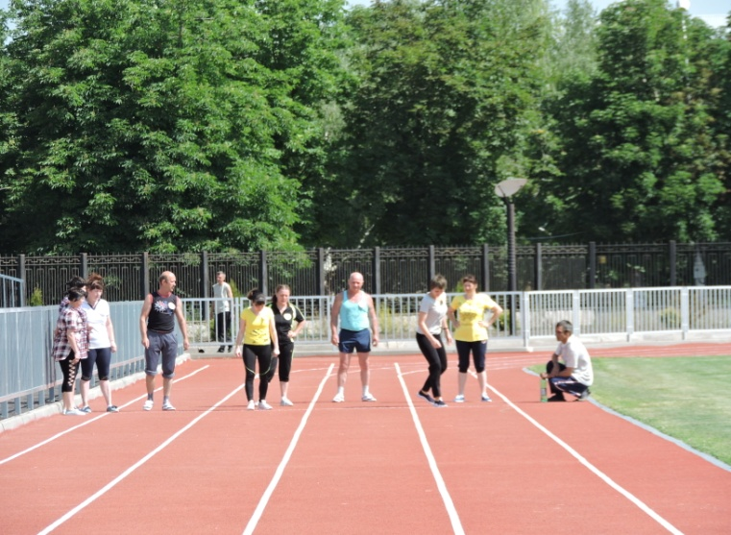
Также чтобы мотивировать граждан к сдаче нормативов, инициаторы планируют ввести финансовое вознаграждение. У студентов это будет прибавка к стипендии, у работающего населения — дополнительные дни к отпуску и прибавку к зарплате, размер которой варьируется в зависимости от решения работодателя. Кроме того, рассматривается возможность добавления к отпуску дополнительных дней.

Вообще, занятия спортом и наличие значка должны стать модной тенденцией. Но, конечно, главное, для чего нужны нормативы ГТО и что дает их сдача — это здоровье, хорошее самочувствие и радость жизни. А в долгосрочной перспективе еще и увеличение продолжительности жизни.

Регистрируйся! Сдавай нормативы! Будь готов к труду и обороне!

